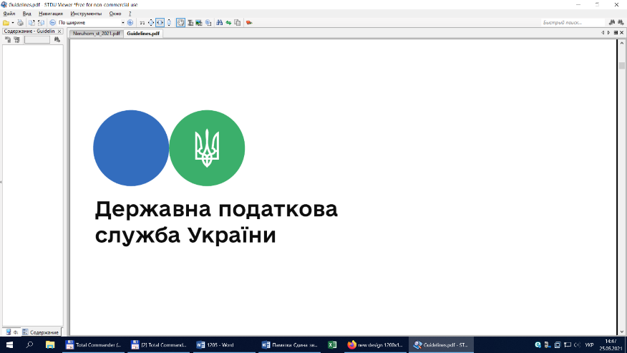

Державна податкова

служба України

Головне управління ДПС у

Дніпропетровській області

**Як отримати податкову знижку за витратами понесеними на придбання акцій (інших корпоративних прав), емітентом яких є юридична особа, яка набула статусу резидента Дія Сіті?**

***вересень 2024 року***



Відділ комунікацій з громадськістю управління інформаційної взаємодії Головного управління ДПС у Дніпропетровській області (території обслуговування – Амур-Нижньодніпровський, Індустріальний та Самарський райони м. Дніпра) нагадує, що відповідно до п. 166.3.10 п. 166.3 ст. 166 Податкового кодексу України (далі – ПКУ) платник податку на доходи фізичних осіб (податок) має право включити до податкової знижки у зменшення оподатковуваного доходу у вигляді дивідендів, крім сум дивідендів, які не включаються до розрахунку загального місячного (річного) оподатковуваного доходу, фактично здійснені ним протягом звітного податкового року витрати на придбання акцій (інших корпоративних прав), емітентом яких є юридична особа, яка набула статус резидента Дія Сіті згідно з частиною третьою ст. 5 Закону України від 15 липня 2021 року № 1667-ІХ «Про стимулювання розвитку цифрової економіки в Україні» (із змінами) (далі – Закон № 1667), за умови що такі витрати були понесені платником податку до набуття емітентом статусу резидента Дія Сіті або впродовж періоду, коли такий резидент Дія Сіті відповідав вимозі, встановленій п. 3 частини третьої ст. 5 Закону № 1667.

При цьому, юридична особа набуває статусу резидента Дія Сіті з дня внесення відповідного запису до реєстру Дія Сіті з урахуванням положень частини сьомої ст. 2 Закону № 1667 (частина друга ст. 4 Закону № 1667).

Сума податкової знижки, нарахована платнику податку у звітному податковому році, у разі включення до податкової знижки витрат, передбачених п.п. 166.3.10 п. 166.3 ст. 166 ПКУ, розраховується окремо від інших витрат та не може перевищувати суму річного загального оподатковуваного доходу платника податку, отриманого у вигляді дивідендів, крім сум дивідендів, що не включаються до розрахунку загального місячного (річного) оподатковуваного доходу (абзац перший п.п. 166.4.4 п. 166.4 ст. 166 ПКУ).

До податкової знижки включаються фактично здійснені протягом звітного податкового року платником податку витрати, підтверджені відповідними платіжними та розрахунковими документами, зокрема, квитанціями, фіскальними або товарними чеками, прибутковими касовими ордерами, що ідентифікують продавця товарів (робіт, послуг) і особу, яка звертається за податковою знижкою (їх покупця (отримувача), а також копіями договорів за їх наявності, в яких обов’язково повинно бути відображено вартість таких товарів (робіт, послуг) і строк оплати за такі товари (роботи, послуги) (п.п. 166.2.1 п. 166.2 ст. 166 ПКУ).

Згідно п.п. 166.2.2 п. 166.2 ст. 166 ПКУ, копії таких документів (крім електронних розрахункових документів) надаються разом з податковою декларацією про майновий стан і доходи (далі – Декларація), а оригінали цих документів не надсилаються контролюючому органу, але підлягають зберіганню платником податку протягом строку давності, встановленого ПКУ.

У разі, якщо відповідні витрати підтверджені електронним розрахунковим документом, платник податків зазначає в Декларації лише реквізити електронного розрахункового документа.

Для документального підтвердження витрат, що включаються до податкової знижки, контролюючий орган не має права вимагати від платника податку надання документів та/або їх копій, які містяться в автоматизованих інформаційних і довідкових системах, реєстрах, банках (базах) даних органів державної влади та/або органів місцевого самоврядування, інформація з яких безоплатно отримується контролюючими органами відповідно до ПКУ та міститься в інформаційних базах центрального органу виконавчої влади, що реалізує державну податкову політику (п.п. 166.2.3 п. 166.2 ст. 166 ПКУ).

Статтею 1 розд. І Закону України від 16 липня 1999 року № 996-ХІV «Про бухгалтерський облік та фінансову звітність в Україні» (із змінами) (далі – Закон № 996) визначено, що первинний документ – це документ, який містить відомості про господарську операцію.

Перелік обов’язкових реквізитів, які повинні мати первинні документи, визначено частиною другою ст. 9 Закону № 996.

Враховуючи викладене, фізична особа – платник податку, яка має право скористатися податковою знижкою за витратами, понесеними на придбання акцій (інших корпоративних прав), емітентом яких є юридична особа, яка набула статус резидента Дія Сіті, повинна подати до контролюючого органу разом з Декларацією підтверджувальні документами, що засвідчують факт понесення таких витрат: копії платіжних та розрахункових документів, зокрема, квитанції, фіскальні чеки, прибуткові касові ордери, що ідентифікують юридичну особу – емітента акцій (інших корпоративних прав) і особу, яка звертається за податковою знижкою, в яких чітко визначені сума витрат, дата здійснення розрахунків (має відповідати даті до набуття емітентом статусу резидента Дія Сіті або впродовж періоду, коли такий резидент Дія Сіті відповідав вимозі, встановленій п. 3 частини третьої ст. 5 Закону № 1667), а також копії договору купівлі-продажу, витягу з реєстру Дія Сіті, тощо.

При цьому, з метою розрахунку податкової знижки, інформацію щодо сум нарахованого загального річного оподатковуваного доходу у вигляді дивідендів, утриманого із таких доходів податку на доходи фізичних осіб, фізична особа – платник податку отримує у вигляді довідки про доходи від юридичної особи – резидента Дія Сіті.

Водночас, згідно з п. 176.1 ст. 176 ПКУ платники податку зобов’язані на вимогу контролюючого органу та в межах його повноважень, визначених законодавством, пред’являти документи і відомості, пов’язані з виникненням доходу або права на отримання податкової знижки, обчисленням і сплатою податку, та підтверджувати необхідними документами достовірності відомостей, зазначених у Декларації з цього податку.

**2**

**7**



**4**

**5**



**6**

**3**